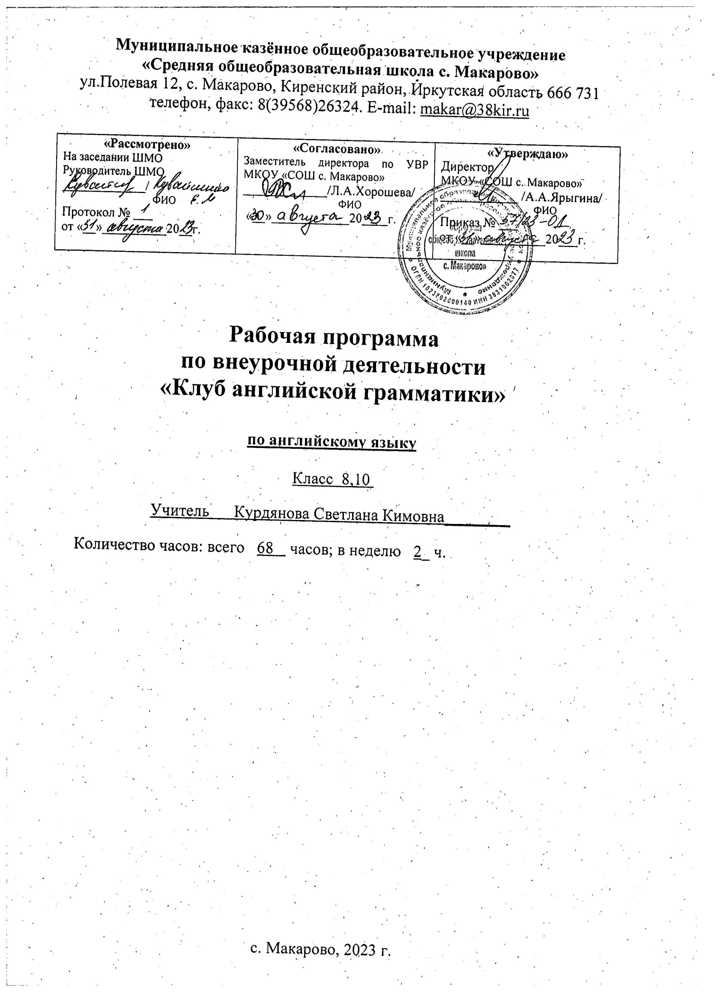

# Цели изучения курса:

-подготовка обучающихся к эффективной творческой самореализации

в условиях современного поликультурного пространства через диалог российской и англоязычной культур.

-дальнейшее развитие у учащихся иноязычных коммуникативных умений;

-культуроведческое развитие средствами иностранного языка;

-дальнейшее развитие устной и письменной речи в рамках изучаемых норм лексико- грамматического и интонационно-синтаксического оформления высказывания;

-формирование способности описывать различные явления жизни и давать им собственную оценку на иностранном языке;

-развитие умений самообразования, творческого поиска;

-развитие умений оценивать свой уровень владения видами речевой деятельности;

-подготовка к межкультурному общению, формирование ценностно-ориентационных представлений о мире.

1. **Задачи курса:**

-знакомство с культурой английского языка и с культурой англоязычных стран;

-изучение новой лексики;

-введение грамматического материала;

-расширение и закрепление накопленного запаса слов;

-активное использование полученных знаний на практике;

-совершенствование навыков разговорной речи;

-формирование потребности самовыражения в разных видах деятельности;

-развитие творческих способностей;

-развитие социальных и культурных навыков, формирование социокультурной стороны личности в процессе приобщения к духовным ценностям национальной и мировой культуры.

-воспитание общительности, доброжелательности, культуры общения, умения работать в коллективе;

-способствовать социализации учащихся, формированию открытости, к истории и культуре, речи и традициям других стран.

# Программа курса .

Общее количество часов за уровень основного общего образования составляет 68: 2 часа в неделю – 8,10 классы.

**Формы организации занятий**

Занятия проводятся в форме лекций, практикумов,интеллектуальной игры, соревнования.

**Результаты освоения курса внеурочной деятельности** **«Клуб английской грамматики»**

**Личностные результаты:**

-формирование мотивации к обучению, развитие познавательных навыков учащихся, умений самостоятельно конструировать свои знания, ориентироваться в информационном пространстве, развитие критического и творческого мышления;

-осознание возможностей самореализации и социальной адаптации средствами иностранного языка;

-стремление к совершенствованию собственной речевой культуры в целом; формирование коммуникативной компетенции в межкультурной и межэтнической коммуникации; развитие таких качеств, как воля, целеустремленность, креативность, инициативность, эмпатия, трудолюбие, дисциплинированность;

-стремление к лучшему осознанию культуры своего народа и готовность содействовать ознакомлению с ней представителей других стран; толерантное отношение к проявлениям иной культуры, осознание себя гражданином своей страны и мира.

# Метапредметные результаты

*Регулятивные:*

-учитывать выделенные учителем ориентиры действия в новом учебном материале в сотрудничестве с учителем;

-планировать свое действие в соответствии с поставленной задачей и условиями ее реализации, в том числе во внутреннем плане;

-осуществлять итоговый и пошаговый контроль по результату.

*Познавательные:*

* умение учиться: навыки решения творческих задач и навыки поиска, анализа и интерпретации информации;
* добыча необходимых знаний и с их помощью проделывание конкретной работы;
* осуществление поиска необходимой информации для выполнения учебных заданий с использованием учебной литературы;
* развитие смыслового чтения, включая умение определять тему, прогнозировать содержание текста по заголовку/по ключевым словам, выделять основную мысль, главные факты, опуская второстепенные, устанавливать логическую последовательность основных фактов;
* осуществление анализа объектов с выделением существенных и несущественных признаков.

*Коммуникативные:*

* умение взаимодействовать с окружающими выполняя разные социальные роли в группе (лидера, исполнителя, критика);
* умение координировать свои усилия с усилиями других;
* формулировка собственного мнения и позиции;

-умение договариваться и приходить к общему решению в совместной деятельности, в том числе в ситуации столкновения интересов;

* умение задавать вопросы;
* допускать возможность существования у людей различных точек зрения, в том числе не совпадающих с его собственной, и ориентироваться на позицию партнера в общении и взаимодействии;
* учитывать разные мнения и стремиться к координации различных позиций в сотрудничестве.

***Предметные результаты***

В результате реализации данной программы учащиеся должны:

***Знать/понимать:***

* + - грамматические явления и структуры английского языка;
    - наизусть рифмованные грамматические «запоминалки» (доступные по содержанию и

форме);

***Уметь*** *(владеть способами познавательной деятельности):*

* пользоваться правилами орфографии;
* правильно произносить и различать на слух все звуки английского языка, соблюдать правильное ударение в словах и фразах;
* соблюдать ритмико-интонационные особенности предложений различных коммуникативных типов;
* распознавать основные значения изученных лексических единиц;
* применять на практике изученные грамматические явления;
* использование явления многозначности слов: синонимов, антонимов;
* грамматически правильно строить английские предложения в речи

***Использовать*** *приобретенные знания и умения в практической деятельности и повседневной жизни:*

* + - понимать на слух речь учителя, одноклассников;
    - использовать грамматически правильные структуры и явления во всех видах речевой деятельности;
    - участвовать в коллективном обсуждении проблем, интегрироваться в группу сверстников и строить продуктивное взаимодействие и сотрудничество со сверстниками и взрослыми.

-самостоятельно работать, рационально организовывая свой труд в классе и дома, контролировать и оценивать результаты своей деятельности.

**Содержание курса**

**Тема 1. Чтение- 6 ч.**

Транскрипция. Интонация. Основные правила чтения

# Тема 2. Структура английского предложения - 6ч.

Порядок слов в предложении. Глагол to be в настоящем, прошедшем и будущем временах.

# Тема 3. Местоимения-6ч.

Личные местоимения. Притяжательные местоимения. Указательные местоимения. Возвратные местоимения. Способы употребления местоимений в речи и письме.

**Тема 4. Имя числительное - 4 ч.**

Количественные и порядковые числительные. Даты.

**Тема 5. Артикль-4 ч.**

Определенный и неопределенный артикли.

# Тема 6. Множественное число имен существительных-4 ч. Тема 7.

# Глагольные конструкции-20 ч.

Времена группы Simple. Настоящее простое время. Прошедшее простое время. Будущее простое время. Неправильные глаголы.

Времена группы Progressive.

Времена группы Perfect

Времена группы Perfect Progressive

# Тема 8. Способы выражений степеней сравнения-6ч.

Сравнительная и превосходная степени имен прилагательных. Способы употребления в предложении. Сравнительная и превосходная степени имен наречий. Способы употребления в предложении.

# Тема 9. Модальные глаголы -4ч.

Модальные глаголы can, must, should их синонимы. Употребление в предложениях группы Simple.

**Тема 10. Грамматика- 4 ч.**

Временные формы глагола. Страдательный залог. Местоимения. Причастия I и II. Герундий

**Тема 11. Лексика- 4 ч.**

Словообразование: суффиксы. Словообразование: префиксы. Роль клише и вводных фраз в английском языке.

**Календарно-тематическое планирование**

|  |  |  |  |  |  |  |
| --- | --- | --- | --- | --- | --- | --- |
| **№**  **занятия** | **Тема занятия** | | **Форма занятия** | **Дата** | | |
| **план** | | **факт** |
| 1-6 | **Чтение- 6 ч.**  Транскрипция. Интонация. Основные правила чтения | | беседа |  | |  |
| 7-12 | **Структура английского предложения - 6ч.**  Порядок слов в предложении. Глагол to be в настоящем, прошедшем и будущем временах.  Правила образования предложений, содержащих отрицание или вопрос.  Общий, специальный, альтернативный, раздели тельный вопросы.  Игра- викторина. | | Беседа, практикум |  | |  |
| 13-18 | **Местоимения-6ч.**  Личные местоимения: I, you, he, she, it, we, they, me, him, her, us, them. Притяжательные местоимения: my, your, his, her, its, our, their, mine, hers, ours, theirs. Указательные местоимения: this-these, that- those, it, same, such. Вопросительные местоимения: who, what, whose, which.  Возвратные местоимения. Способы употребления местоимений в речи и письме. | | Беседа, практикум |  | |  |
| 19-22 | **Имя числительное - 4 ч.**  Количественные и порядковые числительные Окончания–teen, -ty, - th для образования числительных. Даты. Составление диалога с  использованием числительных | | Практикум  диалог |  | |  |
| 23-26 | **Артикль-4 ч.**  Определенный и неопределенный артикли:a, an,the.  Нулевой артикль | | игра |  | |  |
| 27-30 | **Множественное число имен существительных-4 ч.**  Единственное и множественное число имен существительных.  Неправильные формы множественного числа; окончания –s,-es для образования множественного числа.  Исключения из правил (woman,man,child, foot,wife, tooth и др.). | | Беседа, практикум |  | |  |
| 31-48 | **Глагольные конструкции-18 ч.**  Времена группы Simple. Настоящее простое время. Прошедшее простое время. Будущее простое время. Особенности использования форм глаголов: to be, to have. Таблица неправильных глаголов английского языка. Правила образования форм неправильных глаголов.  Образование отрицательной и вопросительной форм .  Вспомогательные глаголы: do (does),did.  Времена группы Progressive. Образование отрицательной и вопросительной форм. Вспомогательные глаголы: am,is,are,was,were.  Времена группы Perfect. Образование отрицательной и вопросительной форм. Вспомогательные глаголы: have (has),had  Времена группы Perfect Progressive Образование отрицательной и вопросительной форм .Вспомогательные глаголы: have (has),had | | Беседа, практикум |  | |  |
| 49-54 | **Способы выражений степеней сравнения-6ч.**  Степени сравнения односложных имен прилагательных: положительная, сравнительная, превосходная; суффиксы: -er, -est. Степени сравнения многосложных имен прилагательных: положительная, сравнительная, превосходная. Способы употребления в предложении. Степени сравнения (исключения). Сравнительная и превосходная степени имен наречий. Способы употребления в предложении.  Игра - квест «Степени сравнения» | | Беседа, практикум  игра |  | |  |
| 55-58 | **Модальные глаголы -4ч.**  Модальные глаголы can, must, should их синонимы. Употребление в предложениях группы Simple.  Модальные глаголы, выражающие обязанность, долг.  Модальные глаголы, выражающие способность, возможность.  Глаголы, выражающие различную степень уверенности, сомнения. | | Беседа, практикум |  | |  |
| 59-62 | **Грамматика- 4 ч.**  Страдательный залог.  Причастия I и II.  Герундий. | Беседа, практикум | |  |  | |
| 63-68 | **Лексика- 5 ч.**  Словообразование: суффиксы.  Словообразование: префиксы.  Роль клише и вводных фраз в английском языке. | Беседа, практикум | |  |  | |

**Лист изменений и дополнений в рабочую программу**

**(календарно – тематическому планированию)**

|  |  |  |  |  |
| --- | --- | --- | --- | --- |
| Вид дополнений и изменений | Причина внесения изменений и дополнений. | Дата и № протокола заседания ШМО, на котором были рассмотрены и одобрены, подпись | Дата согласования с заместителем директора по УВР, подпись | Дата утверждения и № приказа директора, подпись |
|  |  |  |  |  |
|  |  |  |  |  |
|  |  |  |  |  |
|  |  |  |  |  |
|  |  |  |  |  |
|  |  |  |  |  |
|  |  |  |  |  |
|  |  |  |  |  |
|  |  |  |  |  |
|  |  |  |  |  |
|  |  |  |  |  |
|  |  |  |  |  |
|  |  |  |  |  |
|  |  |  |  |  |
|  |  |  |  |  |
|  |  |  |  |  |
|  |  |  |  |  |
|  |  |  |  |  |
|  |  |  |  |  |
|  |  |  |  |  |
|  |  |  |  |  |
|  |  |  |  |  |
|  |  |  |  |  |
|  |  |  |  |  |